Sentsore, eragile, shield... atal bakoitzerako gidoia:
  - CJMCU-811
    - Sarrera

https://innovatorsguru.com/ccs811-arduino-code/
https://innovatorsguru.com/wp-content/uploads/2020/01/CCS811_Datasheet-DS000459.pdf
CCS811 airearen kalitatearen sentsorea oso potentzia txikiko gas digitalaren sentsore detektatzaile bat da, oxido metalikoko gas-sentsore bat duena konposatu organiko lurrunkorren gama zabal bat identifikatzeko, airearen kalitatea monitorizatzeko ADC bat eta I2C interfaze bat ematen dituen mikrokontrolagailu batekin.
CCS811 argi-sentsorea gas digitalaren sentsorerik onena da airearen kalitatea zehazki monitorizatzeko, Arduino, STM32, Raspberry Pi eta abar erabiliz. Ccs811 gy-811 breakout board sentsorearen modulu hau tamaina txiki, gama zabal eta bereizmen handikoa da.
Sentsore hau gadget pertsonaletako (smartwatchak eta telefonoak) barneko airearen kalitatearen jarraipena egiteko diseinatuta dago. Erraz iristeko, CJMCU-811 modulua nahiago da I2C gailu estandar gisa erabili ahal izateko.
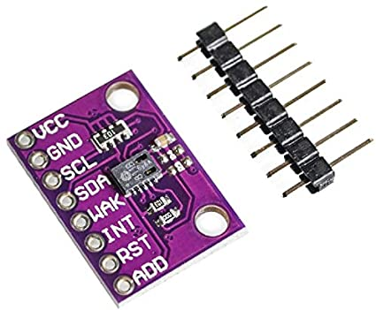
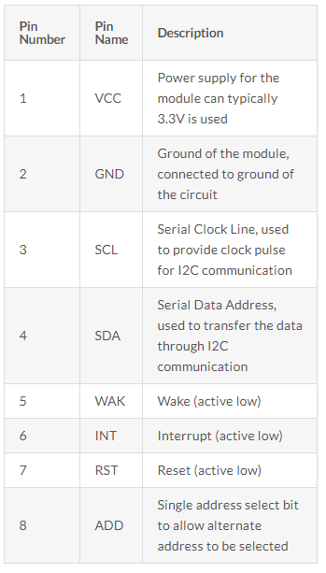

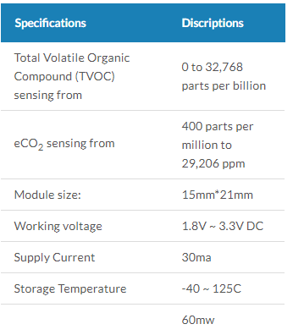

    - Eskema elektronikoak
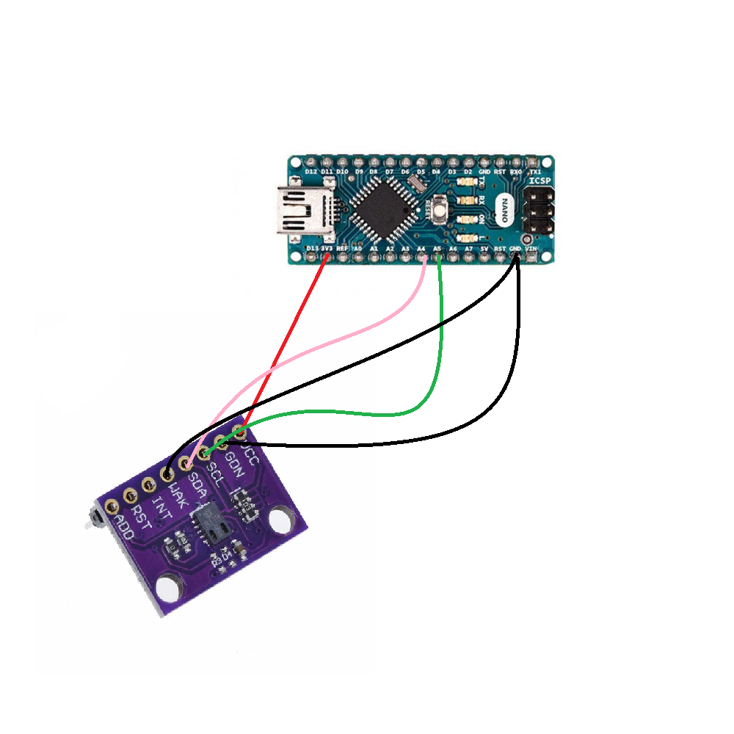

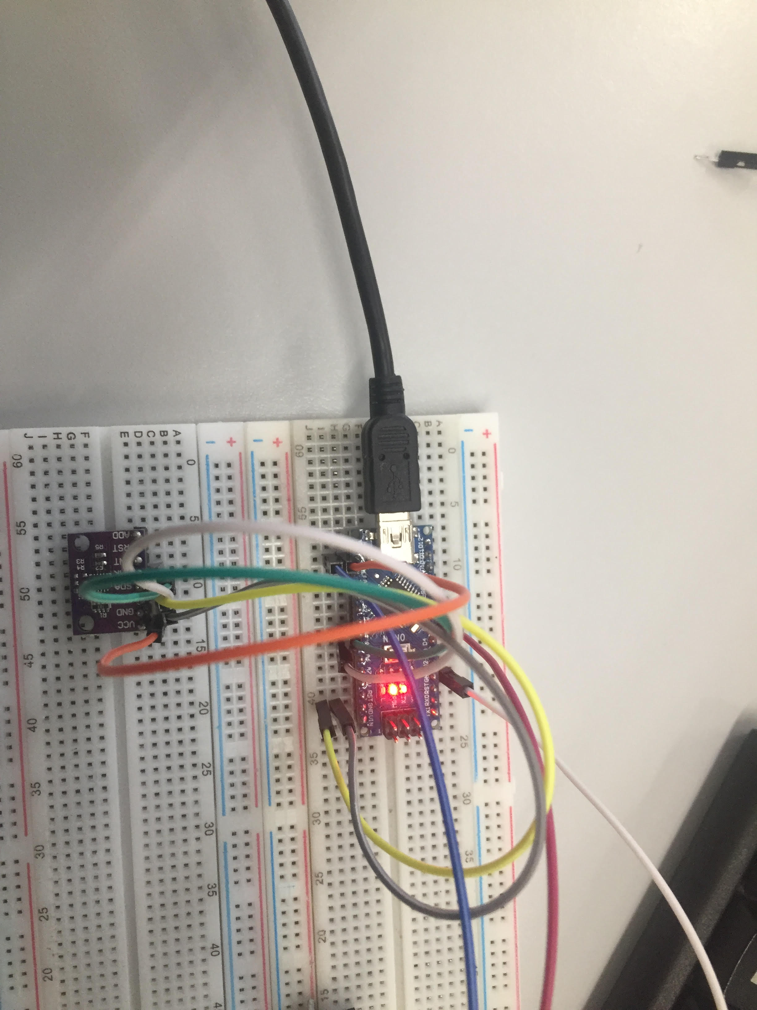
    - Sentsorearen edo shieldaren pinout-a
Berezitasunik balego adierazi hemen (pull-up erresistentziak, tentsio balioen mugak...)
    - Oinarrizko programa
#include "Adafruit_CCS811.h"

Adafruit_CCS811 ccs;

void setup() {
Serial.begin(9600);

Serial.println("CCS811 test");

if(!ccs.begin()){
Serial.println("Failed to start sensor! Please check your wiring.");
while(1);
}

// Wait for the sensor to be ready
while(!ccs.available());
}

void loop() {
if(ccs.available()){
if(!ccs.readData()){
Serial.print("CO2: ");
Serial.print(ccs.geteCO2());
Serial.print("ppm, TVOC: ");
Serial.println(ccs.getTVOC());
}
else{
Serial.println("ERROR!");
while(1);
}
}
delay(500);
}

    - Oinarrizko programa funtzioak bihurtuta
Nagusia:
/*-----( LIBURUTEGIAK )----*/
//CO2
#include "Adafruit_CCS811.h"
Adafruit_CCS811 ccs;
//DHT11
#include "DHT.h"

/*-----( KONSTANTEAK )-----*/
#define DHTTYPE DHT11 // DHT 11
const int DHTPin = 5; // what digital pin we're connected to

/*-----( OBJETUAK )-----*/

//DHT-11
DHT dht(DHTPin, DHTTYPE);

/*-----( ALDAGAIAK )----*/
//Programa osoan zehar erabiliko diren aldagai orokorrak

//Komunikazio serierako aldagaiak

/*-----( FUNTZIOAK )----*/
float dhtSentsoreaLoop(void);
void CO2SentsoreaLoop();
void C02SentsoreaSetup();
void dhtSentsoreaSetup();

void setup() {
// put your setup code here, to run once:
Serial.begin(9600);
dhtSentsoreaSetup();
C02SentsoreaSetup();

}

void loop() {

dhtSentsoreaLoop();

CO2SentsoreaLoop();

}
// put your main code here, to run repeatedly:
CO2:
/* Funtzioa: CO2 sentsorea
* Zeregina: Funtzio honek C02 sentsoreak neurtutako balioak irakurtzeko
* Erabilitako liburutegiak: https://github.com/adafruit/Adafruit_CCS811
* Bueltatzen duena: C02 eta TVOC neurketa
* Sartutako parametroak: ezer
* */

void C02SentsoreaSetup()
{
Serial.println("CCS811 test");

if(!ccs.begin()){
Serial.println("Failed to start sensor! Please check your wiring.");
while(1);
}
while(!ccs.available());

}

void CO2SentsoreaLoop() {
if(ccs.available()){
if(!ccs.readData()){
Serial.print("CO2: ");
Serial.print(ccs.geteCO2());
Serial.print("ppm, TVOC: ");
Serial.println(ccs.getTVOC());
}
else{
Serial.println("ERROR!");
while(1);
}
}
delay(500);
}
DHT-11:
/* Funtzioa: DHT-11 sentsorea
* Zeregina: Funtzio honek DHT-11 sentsoreak neurtutako balioak irakurtzeko
* Erabilitako liburutegiak: https://github.com/adafruit/DHT-sensor-library
* Bueltatzen duena: Tenperatura eta hezetasun neurketa
* Sartutako parametroak: ezer
* */
void dhtSentsoreaSetup()
{
Serial.println("DHTxx test!");

dht.begin();
}

float dhtSentsoreaLoop(void) {

// Wait a few seconds between measurements.
delay(2000);

// Reading temperature or humidity takes about 250 milliseconds!
float h = dht.readHumidity();
float t = dht.readTemperature();

if (isnan(h) || isnan(t)) {
Serial.println("Failed to read from DHT sensor!");
return;
}
Serial.print("Humidity: ");
Serial.print(h);
Serial.print(" %\t");
Serial.print("Temperature: ");
Serial.print(t);
Serial.println(" *C ");

}

    - Material zerrenda
Nahi duzuen formatuan, sistema hau gauzatzeko material zerrenda. Gutxienez, azpiko taulan agertzen diren atalak agertu behar dira:
Izena | Kopurua | Oharrak edota ezaugarri bereziak
CJMCU-811 edo CCS-811 | 1 | 3,3V-ra konektatu behar da
Arduino nano | 1

    - Gorabeherak
Hasieran errore bat ematen zigun kableatua txarto zegoelako. Errore hori konpontzeko SDA eta SCL haien artean aldatu dugu kablea eta funtzionatu digu.

